**Verbundwerkstoffe_Fragen**

1. Warum gehören die Legierungen nicht zu den Verbundwerkstoffen?

2. Nennen Sie bei einem Hartmetall die Vor- und Nachteile der jeweiligen Komponenten.

3. Was versteht man unter dem Begriff Matrix?

4. Stahlbeton ist eine Kombination von Beton und Stahl. Welche physikalische Kenngrösse sollten Stahl und Beton gemeinsam haben?

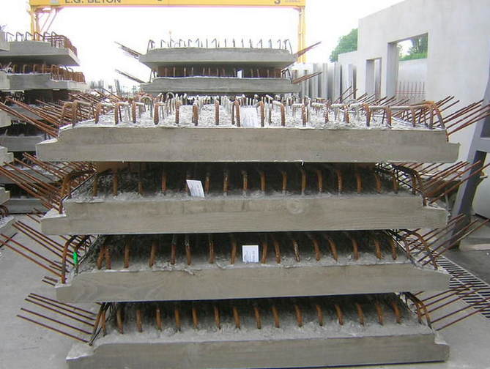

5. Nennen Sie vier Herstellungsverfahren von GFK’s.

6. Erklären Sie den Begriff Laminat.

7. Mit welchem Verfahren werden Hartmetalle hergestellt?

8. Was ist ein Durchdringungsverbundwerkstoff?

9. Zahlreiche Kontaktwerkstoffe gehören zu den Durchdringungsverbundwerkstoffen. Beschreiben Sie ein typisches Beispiel.

10. Was sind Verbundlegierungen?

11. Was ist ein Multilayer?

12. Warum sind Glasscheiben aus Verbundgläsern besser als „normale“ Glasscheiben?

13. Warum werden im Karosseriebau Polyurethane verwendet?

14. Was versteht man unter GLARE?